19.06.2025 гп. Козулька № 217

О создании спасательной службы по захоронению трупов в военное время

В соответствии Федеральными законами Российской Федерации от 12.02.1998 № 28-ФЗ «О гражданской обороне», от 21.12. 1994 № 68-ФЗ «О защите населения и территорий от чрезвычайных ситуаций природного и техногенного характера», от 12.01.1996 № 8-ФЗ «О погребении и похоронном деле», руководствуясь ст. ст. 16, 19, 22 , 42 Устава района, ПОСТАНОВЛЯЮ:
1. Создать спасательную службу района по захоронению трупов в военное время.
2. Начальником спасательной службы по захоронению трупов в военное время назначить заместителя главы района по общественно-политической работе.
3. Утвердить Положение о спасательной службе по захоронению трупов в военное время согласно приложению № 1.
4. Утвердить Перечень организаций и учреждений, входящих в состав спасательной службы по захоронению трупов в военное время, согласно приложению № 2.
5. Утвердить схему захоронения трупов в военное время, согласно приложению № 3.
6. Начальнику спасательной службы по захоронению трупов в военное время в месячный срок со дня подписания постановления распоряжением главы района назначить руководящий состав спасательной службы, штаб спасательной службы, утвердить организационно - штатную структуру спасательной службы по захоронению трупов в военное время согласно Методических рекомендаций МЧС России от 31.12.2015 № 2-4-87-63-11 по организации мероприятий по срочному захоронения трупов в военное время, разработать и утвердить План захоронения трупов в военное время на территории района, довести требования настоящего постановления до личного состава подчиненных нештатных формирований по обеспечению выполнения мероприятий по гражданской обороне (далее - НФГО).
7. Рекомендовать главе администрации гп. Козулька на земельном участке с кадастровым номером 24:21:0105001:479, расположенного: 1600м к юго-западу от поселка Козулька, 1600м к востоку от деревни Новая дорога, к югу от автодороги Козулька – Шадрино для разрешенного исполнения ритуальной деятельности, выделить место площадью 0,7 га для захоронения трупов людей в военное время согласно схеме захоронения трупов в военное время, приложению № 3.
8. Начальнику спасательной службы по захоронению трупов в военное время заключить предварительное соглашение с ИП Ложкиным А.Г. по обеспечению захоронения трупов средствами захоронения (гробы, патологоанатомические мешки), а также доставке трупов к местам погребения, подготовки братских могил и захоронения в военное время.
9. Постановления администрации района от 19.02.2019 № 46 «О создании спасательной службы по захоронению трупов в военное время», от 31.10.2018 № 302 «О захоронении трупов на территории района в военное время», признать утратившими силу.
10. Контроль за исполнением настоящего постановления оставляю за собой.
11. Постановление вступает в силу после его официального обнародования посредством официального опубликования и размещения на официальном сайте администрации Козульского района в информационно-телекоммуникационной сети «Интернет».

Глава района И.В. Кривенков

Калужских Денис Александрович
(839154)21163

Приложение № 1
к постановлению
администрации района
от 19.06.2025 №217

Положение
о спасательной службе по захоронению трупов в военное время

I. ОСНОВНЫЕ ПОЛОЖЕНИЯ

1.1. Спасательная служба по захоронению трупов в военное время (далее - служба) создана в соответствии с Федеральным законом от 12.02.1998 № 28-ФЗ «О гражданской обороне», настоящим постановлением администрации района.
1.2. Служба представляет собой совокупность органов управления, сил и средств, предназначенных для организации и проведения комплекса мероприятий по захоронению трупов людей в военное время, а также, в случае необходимости, при крупномасштабных чрезвычайных ситуациях мирного времени.
Служба в своей деятельности руководствуется федеральными законами, указами и распоряжениями Президента Российской Федерации, постановлениями и распоряжениями Правительства Российской Федерации, а также настоящим Положением.
Основу службы по захоронению трупов составляют НФГО, предназначенные для захоронения трупов в военное время.
Служба осуществляет свою деятельность во взаимодействии с МЧС России и его территориальными органами, специально уполномоченными на решение задач в области гражданской обороны, с другими спасательными службами, а также с медицинскими службами Вооруженных Сил Российской Федерации и других войск в установленном порядке.
1.3. НФГО службы по захоронению трупов, создаваемые на базе специализированных ритуальных организаций независимо от формы собственности по решению соответствующих руководителей гражданской обороны, используются в ходе проведения аварийно-спасательных и других неотложных работ при велении военных конфликтов или вследствие этих конфликтов, как вспомогательные подразделения для выполнения противоэпидемических мероприятий.
1.4. Организационно-методическое руководство спасательной службой по захоронению трупов возложено на органы местного самоуправления и Главное управление МЧС России по Красноярскому краю.

II. ОСНОВНЫЕ ЗАДАЧИ СЛУЖБЫ

2.1. Основными задачами спасательной службы по захоронению трупов в военное время являются:
планирование, организация и проведение мероприятий по захоронению трупов людей в военное время, а также при крупномасштабных чрезвычайных ситуациях мирного времени;
создание и подготовка сил и средств службы к выполнению задач при проведении мероприятий гражданской обороны;
создание и содержание запасов медицинских, санитарно-хозяйственных и других средств, предназначенных для НФГО службы по захоронению трупов;
проведение мероприятий по идентификации, доставке к местам захоронения, обеззараживанию и захоронению трупов.

III. ОРГАНИЗАЦИЯ СЛУЖБЫ

3.1. Спасательная служба по захоронению трупов организуется по территориальному принципу и создается в муниципальных образованиях по решению органов местного самоуправления.
Формирования по срочному захоронению трупов создаются на базе специализированных ритуальных организаций — по решению руководителей этих организаций.
Создание и руководство спасательной службой по захоронению трупов возлагается на органы местного самоуправления и руководителей организаций.
3.2. В состав службы по захоронению трупов входят руководство, органы управления и НФГО.
3.3. К руководству относятся начальники спасательной службы по захоронению трупов. Начальниками спасательной службы по захоронению трупов являются специально назначенные должностные лица органов местного самоуправления.
3.4. Органами управления спасательной службы по захоронению трупов являются штаб спасательной службы по захоронению трупов муниципального образования. Штаб спасательной службы по захоронению трупов создается в мирное время распоряжением соответствующего руководителя органа местного самоуправления. Структура и численность органов управления спасательной службы по захоронению трупов определяется решением органа исполнительной власти соответствующего субъекта Российской Федерации, исходя из прогнозируемого объема работ.
3.5. К НФГО, входящим в состав службы по захоронению трупов относятся:
НФГО по поиску и сбору погибших (умерших);
НФГО по организации похоронных мероприятий.
3.6. При необходимости, для выполнения задач, возлагаемых на службу по захоронению трупов, решениями органов местного самоуправления могут создаваться и другие НФГО службы по захоронению трупов.

IV. ОРГАНИЗАЦИЯ УПРАВЛЕНИЯ СПАСАТЕЛЬНОЙ СЛУЖБОЙ
ПО ЗАХОРОНЕНИЮ ТРУПОВ

4.1. Управление службой по захоронению трупов состоит в деятельности начальника службы по захоронению трупов и штаба службы по поддержанию в постоянной готовности организаций и НФГО службы к работе в условиях военного времени, по организации, планированию и проведению комплекса мероприятий по срочному захоронению трупов.
4.2. Основой управления спасательной службой по захоронению трупов является решение начальника спасательной службы по захоронению трупов на проведение мероприятий по срочному захоронению трупов.
В решении начальника спасательной службы по захоронению трупов на проведение мероприятий по срочному захоронению трупов определяется порядок проведения мероприятий по идентификации, перевозке, обеззараживанию и захоронению трупов, организация кадрового обеспечения, организация обеспечения имуществом и техникой, организация защиты работников органов управления и организаций, состав и порядок использования сил и средств спасательной службы по захоронению трупов, организация взаимодействия, организация управления.
Решение начальника службы по захоронению трупов на проведение мероприятий по срочному захоронению трупов оформляется графически (на карте) и текстуально (с приложением комплекта документов) в виде Плана срочного захоронения трупов муниципального образования.
В комплект документов этого Плана входят:
схема оповещения органов управления службы по захоронению трупов;
схема управления и связи на военное время; документы скрытой связи;
план взаимодействия с другими службами;
состав и задачи оперативных групп;
расчеты, заявки, справочные и другие материалы.
4.3. План срочного захоронения трупов муниципального образования утверждается соответствующим руководителем гражданской обороны – главой муниципального образования.
План разрабатывается в мирное время и корректируется по мере необходимости.
Начальники спасательной службы по захоронению трупов осуществляют непосредственное руководство планированием мероприятий по срочному захоронению трупов.
4.4. Начальники спасательной службы по захоронению трупов ежегодно представляют по подчиненности доклады о состоянии службы.

V. ПОЛНОМОЧИЯ РУКОВОДИТЕЛЯ СПАСАТЕЛЬНОЙ СЛУЖБЫ
ПО ЗАХОРОНЕНИЮ ТРУПОВ

5.1. Руководителем спасательной службы по захоронению трупов муниципального образования назначается должностное лицо из администрации муниципального образования, который непосредственно подчиняется главе муниципального образования — руководителю ГО.
Непосредственное руководство формированиями осуществляется по штатным средствам связи через штаб службы.
В военное время штабом службы организуется информационное взаимодействие с силами ГО осуществляющими проведение АСДНР в очагах поражения.

VI. МЕРОПРИЯТИЯ ПО СРОЧНОМУ ЗАХОРОНЕНИЮ ТРУПОВ

6.1. К мероприятиям по организации по срочному захоронению трупов относятся:
создание и накопление материально-технических средств для проведения срочного захоронения трупов и средств обеззараживания;
совершенствование системы управления НФГО;
подготовка и техническое оснащение НФГО.

VII. ОРГАНИЗАЦИЯ ПОДГОТОВКИ ЛИЧНОГО СОСТАВА
СПАСАТЕЛЬНОЙ СЛУЖБЫ ПО ЗАХОРОНЕНИЮ ТРУПОВ

7.1. Примерная программа обучения сотрудников НФГО службы разрабатывается и утверждается Министерством Российской Федерации по делам гражданской обороны, чрезвычайных ситуаций, и ликвидации последствий стихийных бедствий. Общий объем обучения сотрудников НФГО должен составлять не менее 36 часов в год. Проведение аттестации сотрудников НФГО не предусматривается, вследствие специфики выполняемых подразделениями задач.

VIII. МАТЕРИАЛЬНОЕ ОБЕСПЕЧЕНИЕ И ФИНАНСИРОВАНИЕ СПАСАТЕЛЬНОЙ СЛУЖБЫ ПО ЗАХОРОНЕНИЮ ТРУПОВ.

8.1. Финансирование службы по захоронению трупов осуществляется в соответствии с действующим законодательством российской Федерации на выполнение мероприятий по гражданской обороне.
Материальное обеспечение осуществляется на складах и базах, имеющиеся в распоряжении органов государственной власти, органов исполнительной власти субъектов Российской Федерации, органов местного самоуправления и организаций независимо от их организационно-правовых форм и форм собственности.
Для решения задач материального обеспечения используется существующая сеть организаций, учреждений и предприятий материально-технического обеспечения, общественного питания, торговли и т.д., а также создаваемые на их базе подвижные пункты материально-технического снабжения, включая подвижные пункты питания, обеспечивающие горячим питанием личный состав аварийно-спасательных формирований в период проведения аварийно-спасательных и других неотложных работ, а также пораженного населения, получающего помощь в отрядах первой медицинской помощи;
подвижные пункты продовольственного снабжения, обеспечивающие личный состав формирований сухим пайком в ходе проведения спасательных работ;
подвижные пункты вещевого снабжения — для обеспечения обменной одеждой, бельем и обувью санитарно-обмывочных пунктов и ОПТ;
средства подвоза воды для снабжения личного состава формирований и пораженного населения. Обеспечение горюче-смазочными материалами автотранспорта и техники, привлекаемых к выполнению задач гражданской обороны, осуществляется через существующую сеть нефтебаз, складов, заправочных станций. Для дозаправки техники, работающей в очагах поражения, используются подвижные автозаправочные станции.
Обеспечение потребностей в специальном имуществе, технике, материалах и запасных частях для ее эксплуатации и ремонта осуществляется через МЧС России по заявкам федеральных органов исполнительной власти и органов исполнительной власти субъектов Российской Федерации.

Ведущий специалист по ГО, ЧС и ПБ Д.А. Калужских

Приложение № 2
к постановлению
администрации района
от 19.06.2025 № 217

Перечень
организаций и учреждений, входящих в состав спасательной службы по захоронению трупов в военное время

№  п/п | Наименование группы | Руководитель  группы | Организации, учреждения, на базе которых создается группа
1 | Группа поиска, сбора, обеззараживания и транспортировки трупов (умерших) к местам опознания и погребения | Руководитель группы назначается начальником отделение МВД России «Козульское» | Отделение МВД России «Козульское»  (по согласованию)
2 | Группа обеспечения средств захоронения (гробы, патологоанатомические мешки), подготовки братских могил, доставки трупов к местам погребения и захоронения | Руководитель группы назначается  ИП Ложкиным А.Г. | ИП Ложкин А.Г.  (по согласованию)
3 | Группа приема, хранения и отправки трупов людей к местам захоронения | Руководитель группы назначается главным врачом  КГБУЗ «Козульская районная больница | КГБУЗ «Козульская районная больница  (по согласованию)
4 | Группа опознания личности погибших (умерших):  - звено опознания личности погибших;  - экспертно -криминалистическое звено | Руководитель группы назначается начальником отделение МВД России «Козульское»  Руководитель звена назначается начальником ЭКЦ ГУ МВД России по Красноярскому краю | Отделение МВД России «Козульское»  (по согласованию)  - Отдел участковых уполномоченных полиции  ОМВД России «Козульское»  (по согласованию  ЭКЦ ГУ МВД России по Красноярскому краю  (по согласованию)

Ведущий специалист по ГО, ЧС и ПБ Д.А. Калужских

Приложение № 3
к постановлению
администрации района
от 19.06.2025 №217

Схема захоронения трупов в военное время.

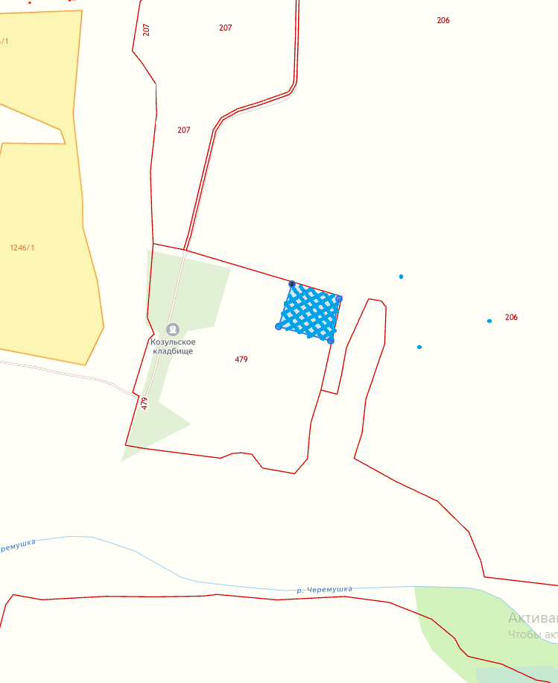

Кадастровый номер 24:21:0105001:479

Ведущий специалист по ГО, ЧС и ПБ Д.А. Калужских

